机化2201 黄钊伟 2022013106
实验五 定时器/计数器的应用
1.实验目的
（1）学习MCS-51单片机中定时/计数器的工作方式和使用方法；
（2）加深对定时/计数器内部结构、工作原理的理解；
（3）掌握定时、计数方式的编程控制和中断服务程序设计方法。
2.实验设备
计算机、Keil μVision软件、Proteus软件。
3.实验内容
（1）定时实验内容
假设单片机晶振频率fosc＝11.0592MHz，采用T0的工作方式1实现定时，使喇叭输出频率为131 Hz的低音Do。采用C51编写程序在Proteus中实现该功能。
运行代码：
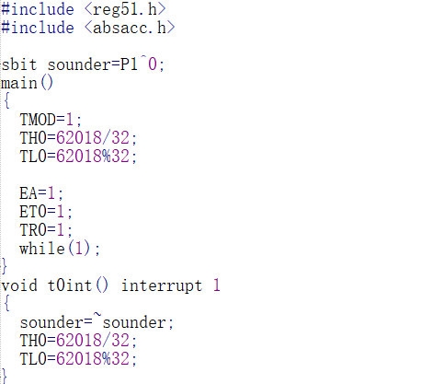
电路图：
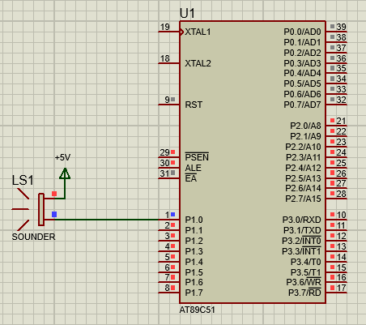

（2）计数实验内容
有一自动罐装药粒系统，每瓶罐装药粒10片，每满一瓶，累加器A加1操作，若满3瓶，则由与P1.0口相连的LED给出一个装箱信号(同时使装箱执行机构动作)，然后停止计数。要求用T0以工作方式2计数。采用C51编写程序在Proteus中完成该任务。
运行代码：
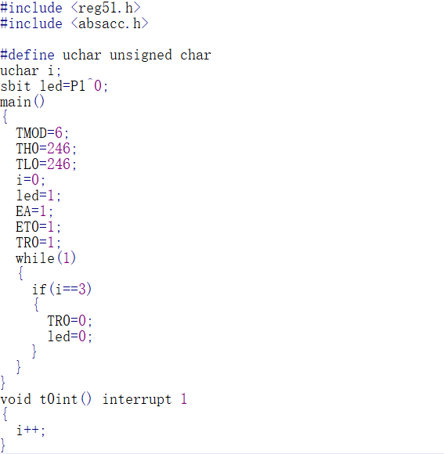
电路图：
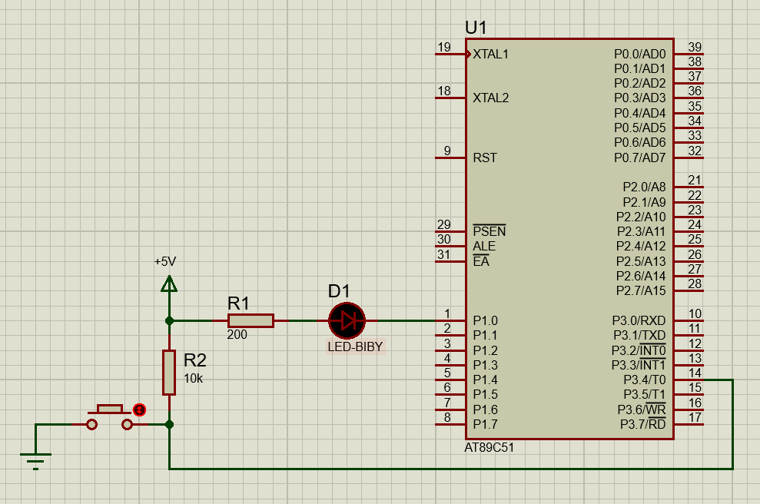

4.实验提示
（1）在用Proteus仿真时，注意修改单片机的晶振频率为11.0592MHz。
（2）在Proteus中有多个可以发出声音的仿真器件，如sounder，speaker和buzzer。三者的区别是，sounder是数字蜂鸣器，可以用于单片机的仿真，speaker是用于模拟信号的仿真，而buzzer是直流驱动的蜂鸣器。本例中大家可以试一下三种发声器件，看有什么不同。

5．观察与分析
（1）针对实验内容（1），如果所用的定时器和工作方式均不发生变化，而要使喇叭输出不同的音时只需要修改哪些参数？
只需修改TH0与TH1的定时器初值即可，例如低音Do频率为131Hz，则Re的频率为139Hz，此时方波周期为7.194ms，高低电平持续时间各是3.6ms，所以定时次数为3600/1.085=3318；计数初值为8192-3318=4874；因此TH0的计数初值为4874/32；TH1的计数初值为4874%32。
运行代码：
（相比题目1将定时/计数器0的工作方式修改为方式0）
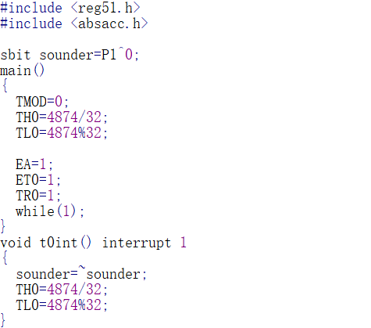

（2）外部中断和定时/计数器的计数方式下都是采集的是外部信号，二者有何不同?如果在计数方式下每来一个外部信号就发生中断，若定时器0分别工作于工作方式0、1和2，则定时/计数器的初始值应分别为多少？
外部中断的计数方式使用的是INT0，中断方式为外部中断0，在编写中断服务程序时，使用的是interrupt 0；而定时/计数器计数时则使用interrupt 1；外部中断时由外部事件触发中断，定时/计数器则是由内部时钟信号调节中断。
在题目（2）中，计数次数为10；
工作方式0：2¹³-10 = 8192-10 = 8182；
工作方式1：2¹⁶-10 = 65536-10 = 65526；
工作方式2：2⁸-10 = 256-10 = 246。

